Python课外作业四

**学号**：117060400110 **姓名**：蒙柳双

**班级**：17应用统计学1班 **指导老师**：林卫中老师

1. **课本211页程序练习题7-6**

修改程序练习题7.5的程序，使其能够对单词添加多重释义，不同释义要用逗号分开

伪代码：

⑴3个基本功能（包括添加、查询、退出）

①添加 当添加的单词已经存在时 显示该单词已添加到字典库中

②查询 当查询的单词不存在时 显示字典库中未找到这个单词

③退出 当用户输入其他信息时 输入有误

**核心代码：**

def Fundamentalfunction():

print("\n请选择词典的基本功能")

print("a:添加")

print("b:查询")

print("c:退出")

print("请选择需要的词典功能：")

return input()

def addword(worddict:dict):

d = input("请输入你需要添加的单词：")

if d in worddict():

print("该单词已经添加到字典库")

else:

e = input("请输入中文释义：")

print(d + ' ' + t + "\n")

def searchword(worddict:dict):

f = ("请输入要查找的单词：")

if f in worddict():

print(worddict[f])

else:

print("字典库中未找到这个单词")

while True:

def sum():

g = Fundamentalfunction()

if g == 'a':

addword(worddict)

elif g == 'b':

selectword(worddict())

elif g == 'c':

break

else:

print("输入有误\n")

sum()

**实验结果：**

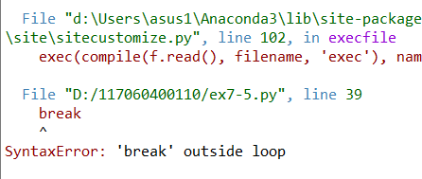

注意：

1.按照思路去写的代码，感觉应该是这样了，但是运行不出来，我也不知道到底要怎么去修改了，‘break’打破外循环，嗯........能力太小，我也无能为力了，难过

import os

def userOperateInterface():

print("\n请选择词典功能")

print("i: 添加单词")

print("s: 查询单词")

print("Q: 退出词典")

print("请选择功能：")

return input()

def addWord(wordDict:dict, fileName):

str = input("您输入要加入的单词：")

if str in wordDict.keys():

print("该单词已添加到字典库\n")

userOperateInterface()

else:

t = input("请输入此单词的中文释义：")

wordDict[str] = t

with open(fileName, 'a') as fw:

fw.write(str + " " + t + '\n')

def selectWord(wordDict:dict):

str = input("请输入您要查询的单词：")

if str not in wordDict.keys():

print("字典库中未找到这个单词\n")

else:

print(wordDict[str])

def main():

wordDict = {}

if os.path.exists("dict.txt")

with open("dict.txt", 'r') as fr:

for ln in fr:

s = ln.split(" ")

wordDict[s[0]] = s[1]

else:

fw = open("dict.txt",'w')

fw.close()

print("******欢迎使用简明英汉词典******")

while True:

op = userOperateInterface()

if op == 'i':

addWord(wordDict, 'dict.txt')

elif op == 's':

selectWord(wordDict)

elif op == 'Q':

break

else:

print("输入有误\n")

main()

这是老师写的代码，我拿来看了看。。。看了看。。。。

2.

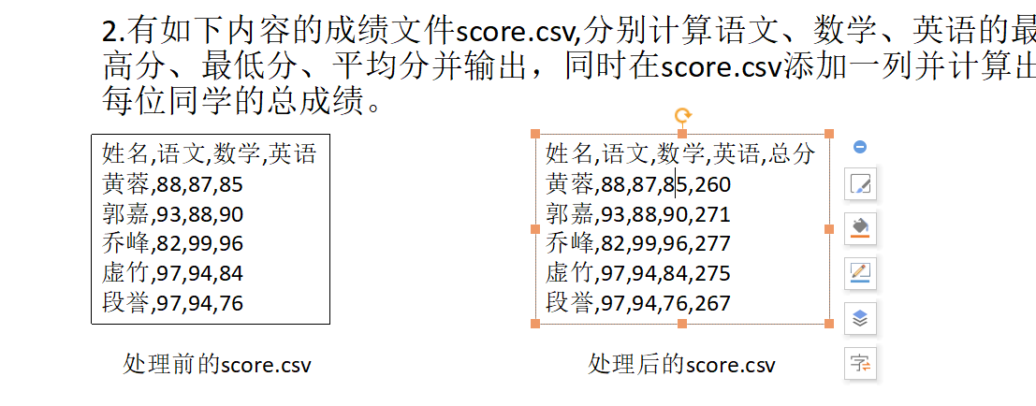

**核心代码：**

fo = open("score.csv","r")#打开一个文件

ls = []

for line in fo:

line = line.replace("\n","")

ls.append(line.split(","))

fo.close()

className = ls[0][1:]

min_grade = [100,100,100]

max_grade = [0,0,0]

ave_grade =[0,0,0]

for s in ls[1:]:

for i in range(3):#求出每个科目的最高分与最低分

grade = float(s[i+1])

if grade > max_grade[i]:

max_grade[i] = grade

elif grade < min_grade[i]:

min_grade[i] = grade

ave_grade[i] += grade#计算每个科目的总分

for i in range(3):

ave_grade[i] = ave_grade[i]/( len(ls) - 1) #计算平均数

for i in range(3):

print("{}的最高分是： {}，最低分是：{},平均分是{}".format(className[i], max_score[i], min_score[i],ave_grade[i])) #输出成绩

ls[0].append("总分")#求每个人的总分

for i in range(1, len(ls)):

sum = 0

for j in range(1, len(ls[i])):

sum += int(ls[i][j])

ls[i].append(str(sum))

fy = open("newscore.csv","w")#创建一个新的文件

for row in ls:

fy.write(",".join(row) + "\n")

print(ls)

fy.close()

**实验结果**：

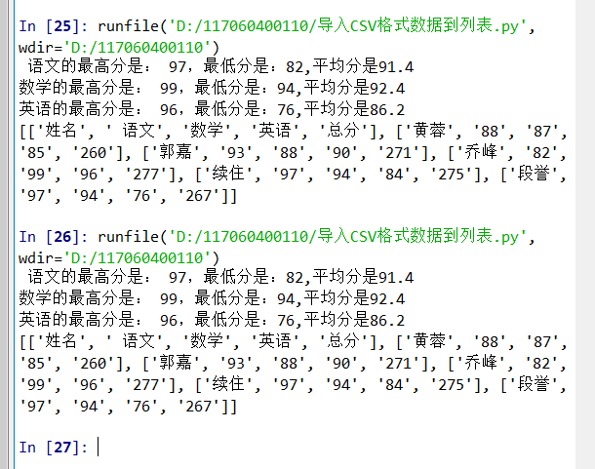

**注：**

其实对于计算最高分，最低分，平均分，还有个人总分，最初的我是不知道要如何去开始一段代码，后来发现老师已经做好了就开始去研读理解老师所写代码的意思，理解之后自己再来写一遍，瞬间感觉思路清晰了好多，当然了，写完看到了输出更是开心。